GUÍA DE INSTALACIÓN ANDROID EN ECLIPSE
Lo necesario para instalar

- PC con sistema operativo Windows

- Eclipse IDE for Java Developers. Web de descarga: http://www.eclipse.org/downloads/

- Java Platform (JDK). Web de descarga: http://java.sun.com/javase/downloads/index.jsp

- SDK de Android. Web de descarga: http://developer.android.com/sdk/index.html

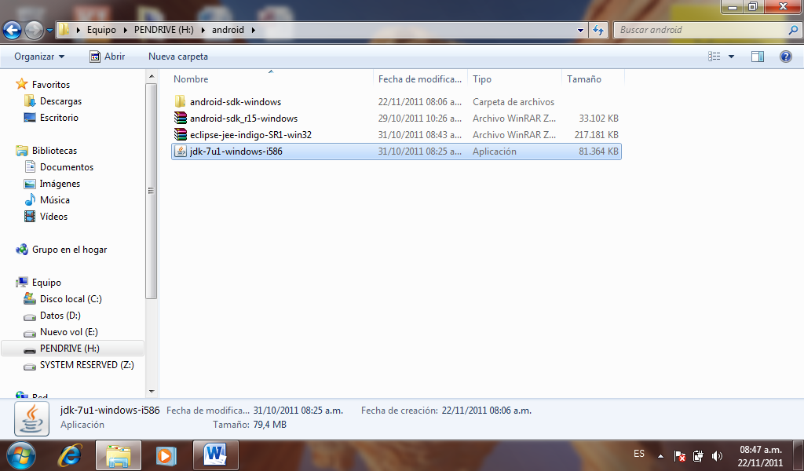

Pasos para la instalación
Pasos:
- Instalación de Java Platform (JDK):
Ejecutamos el fichero descargado y seguimos los pasos para su instalación.
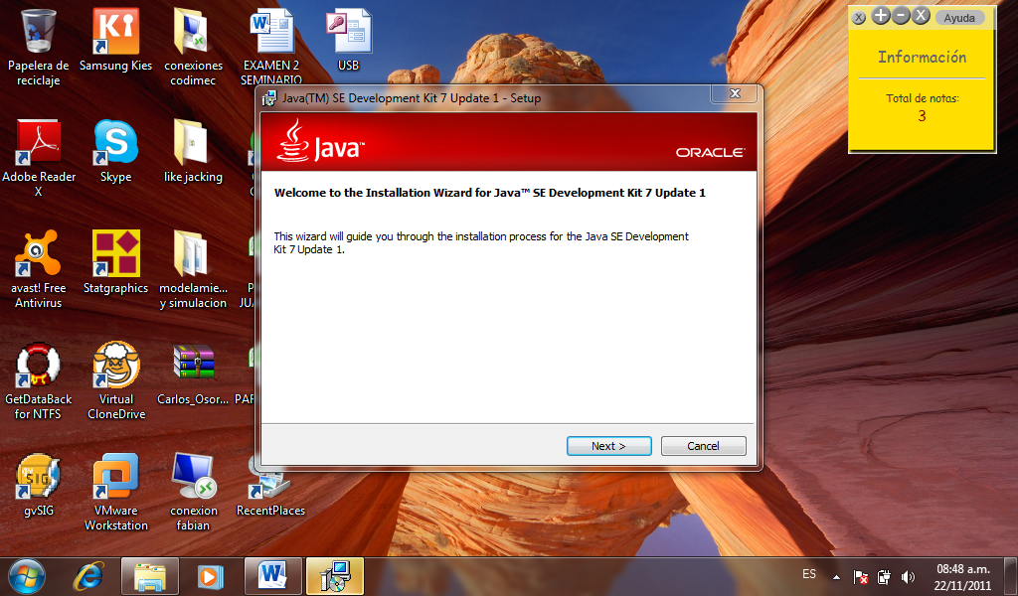

- Instalación de Eclipse:
Su instalación no requiere de asistente, ya que el programa es, como se suele decir últimamente, “portable”: descomprimimos el fichero bajado en una ubicación cualquiera (C:\Eclipse, por ejemplo). Creamos un acceso directo al Escritorio del fichero eclipse.exe para más comodidad.
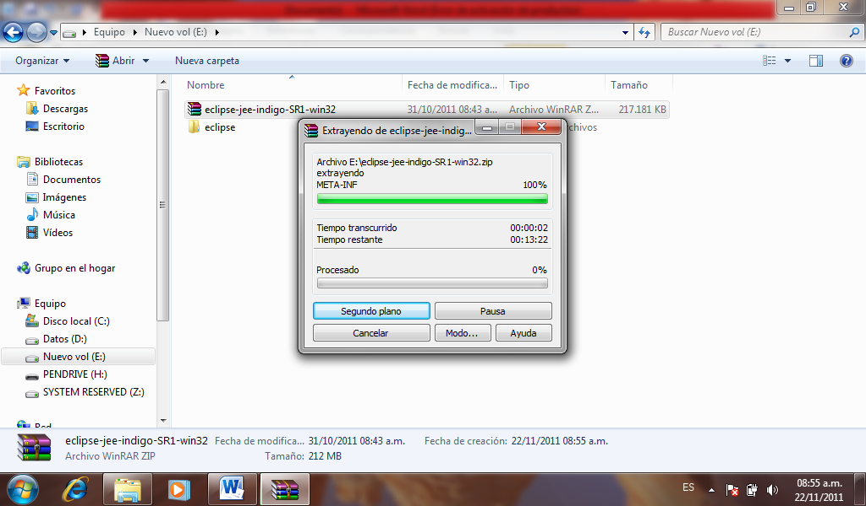

- Instalación del SDK de Android:
Ejecutamos el fichero descargado y seguimos los pasos para su instalación.
Problema que podemos encontrar: Al instalar SDK de Android no puedes pulsar Next: Java SE Development Kit (JDK notfound).
Solución: Es un bug que posee el instalador del SDK en Windows. Solucionado pulsando Back y luego Next otra vez.
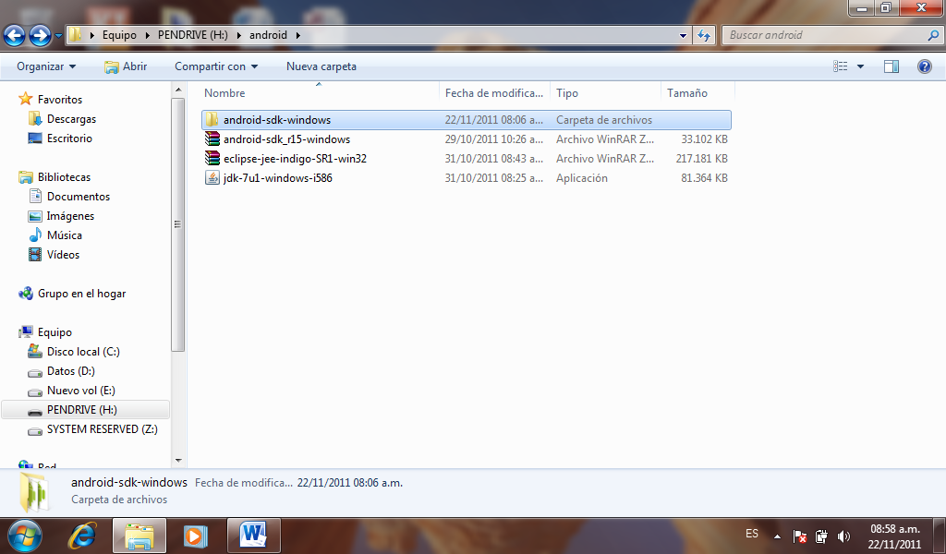
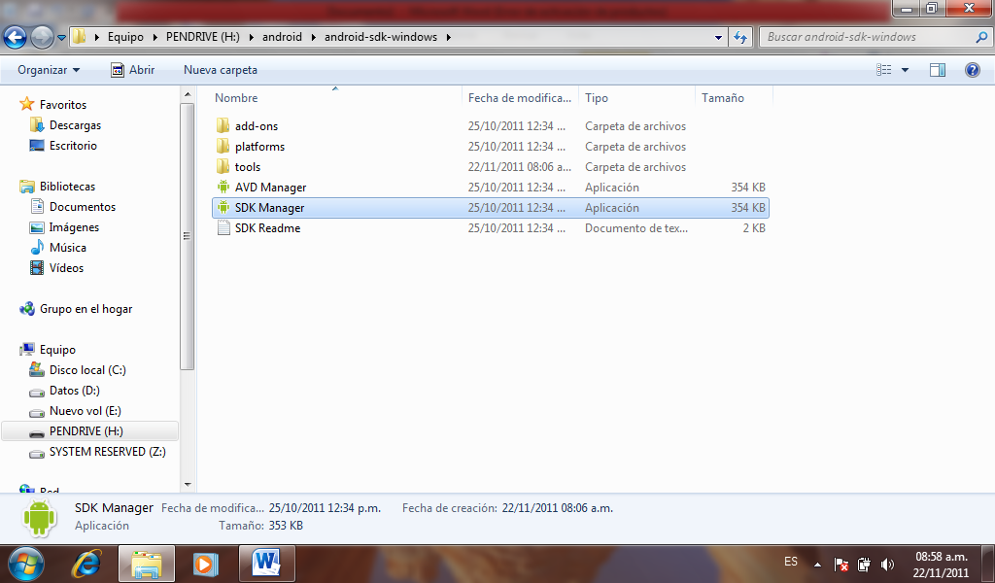
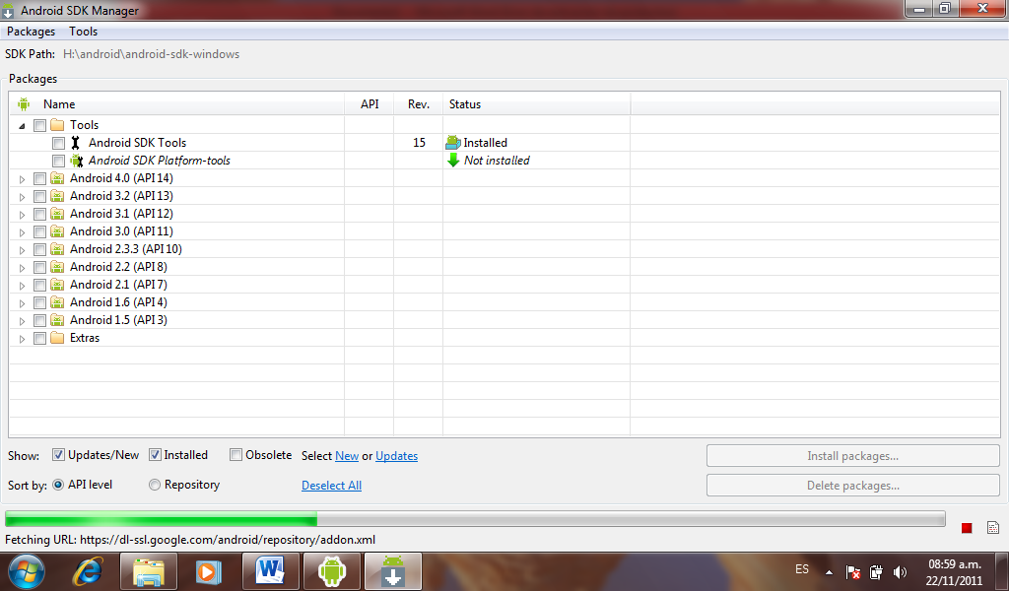
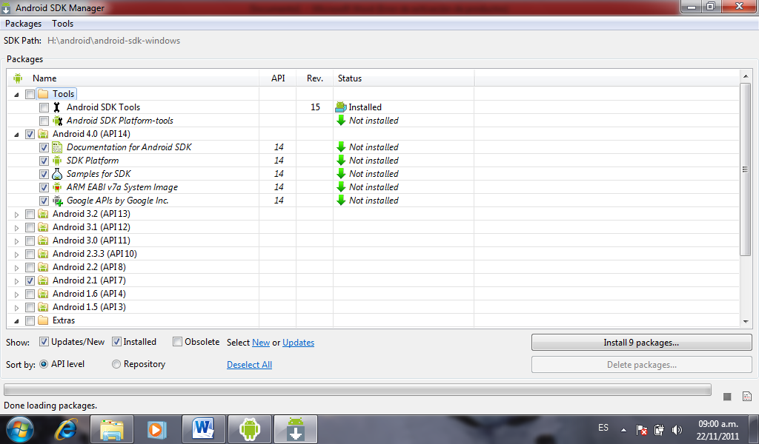
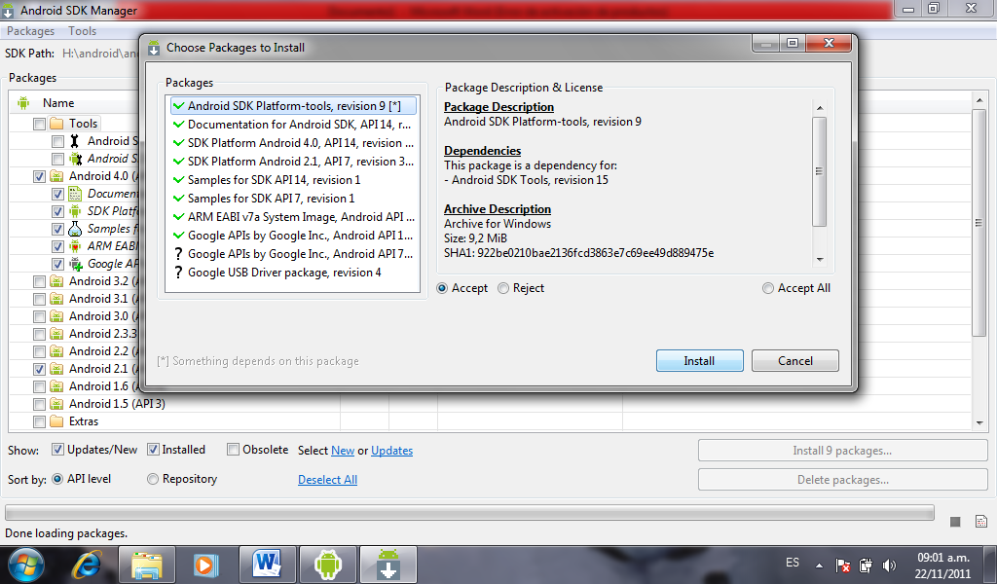
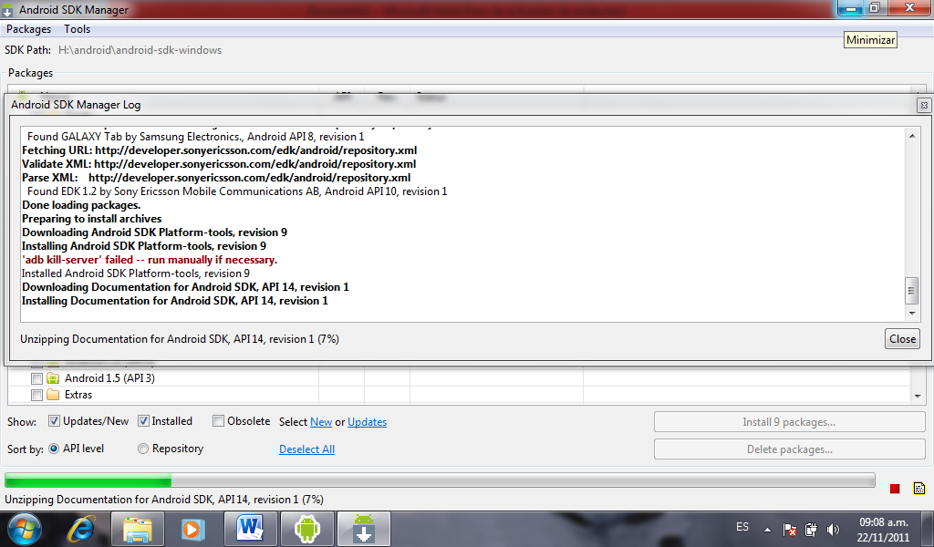

- Creación de un Emulador desde el SDK Manager:
- Abrimos el SDK Manager (Inicio->Programas->Android SDK Tool->SDK Manager).
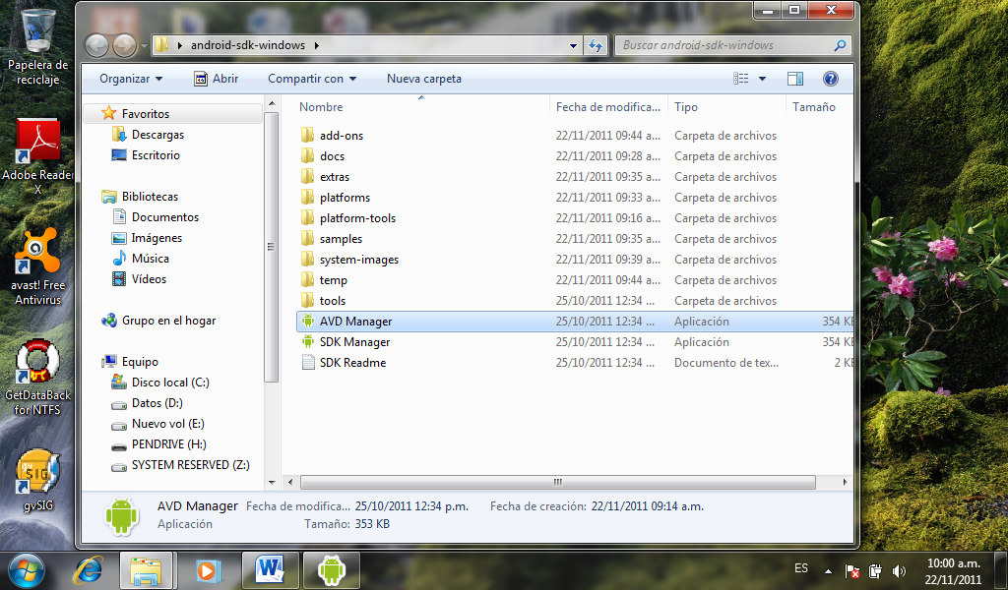
- Dejamos que se actualicen las listas de versiones disponibles. Por defecto (para principiantes) aceptamos e instalamos los encontrados (llevará un buen rato).
- Ahora Creamos un nuevo Emulador: BotónNew
- Rellenamos los datos más relevantes:
Name: emulador, por ejemplo. Es el nombre para el dispositivo que estamos creando.
Target: elegimos la versión del sistema Android que poseerá. Por estas fechas aconsejado 2.2 por su estabilidad.
Size: 256 MiB, por ejemplo. Es la memoria que deseamos asignar. Podéis ir probando con la que necesiteis.
Built-in: HVGA, por ejemplo. Es la resolución de pantalla, conviene también ir probando.
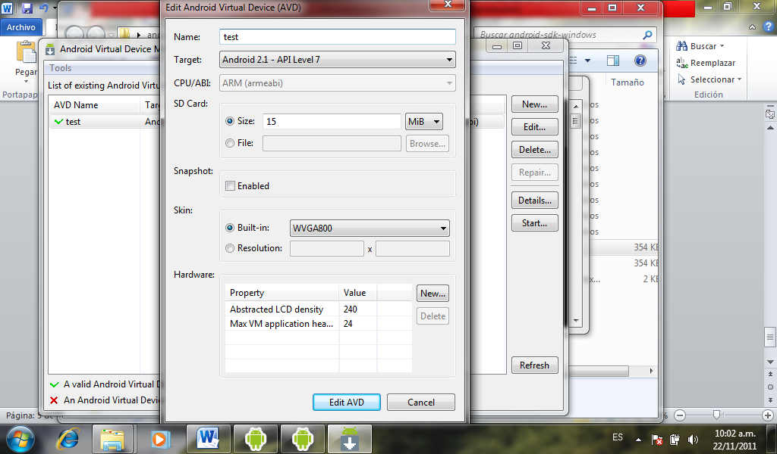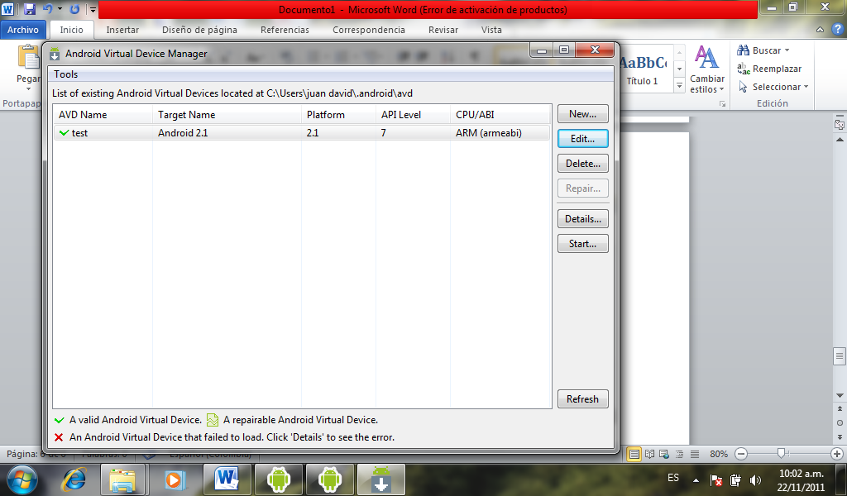

- Configuración del SDK de Android en Windows:
Vamos a añadir directorio /tools a la variable del sistema PATH de Windows. Los pasos son:
- Botón derecho en MiPC ->Propiedades -> Pestaña Opciones Avanzadas -> Botón Variables de entorno
- En la lista de Variables del sistema, hacemos doble clic en la variable Path, y en Valor de la variable, agregamos al final de todos los valores que contiene, el siguiente texto:
; C:\Archivos de programa\Android\android-sdk\tools
Nota: es importante que tenga el punto y coma delante. Este directorio es el que ha creado por defecto el SDK de Android al ser instalado. Conviene revisarlo por si no fuera así.
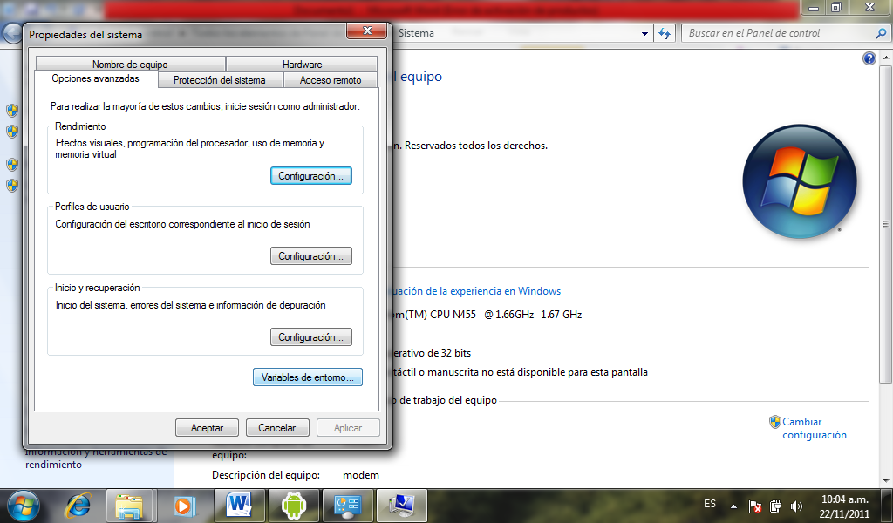
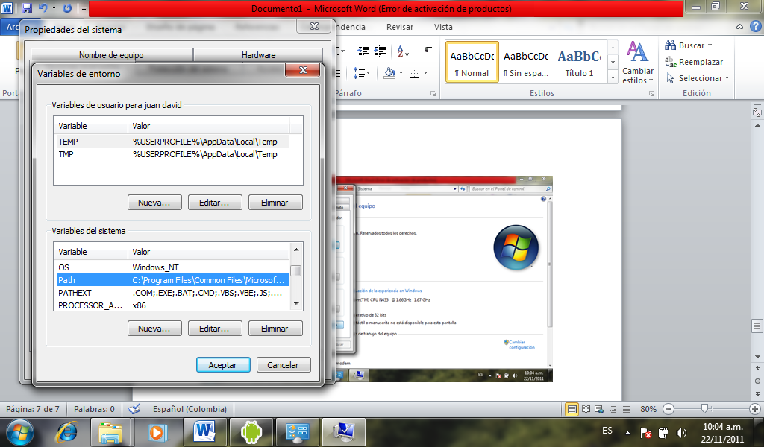
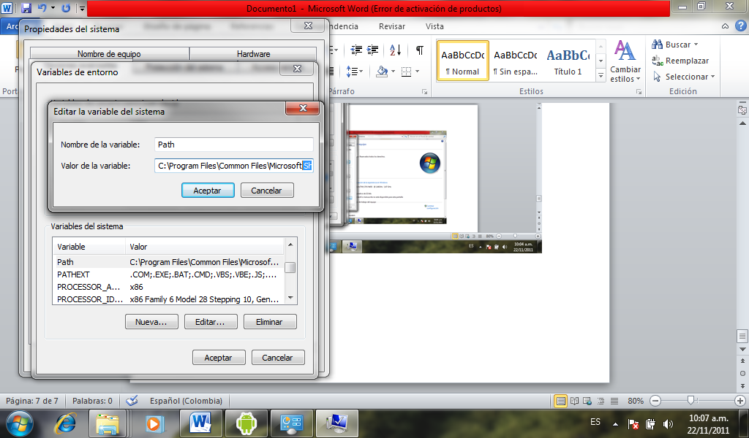

- Instalación de las ADT (AndroidDevelopment Tools) en Eclipse:
- Ejecutamos Eclipse ->Help ->Install New Software ->Add.
- En nombre ponemos Android, por ejemplo. En Location colocamos la dirección: http://dl-ssl.google.com/android/eclipse/
- Pulsamos Ok.
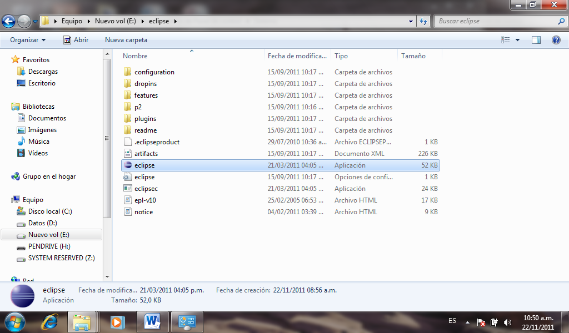
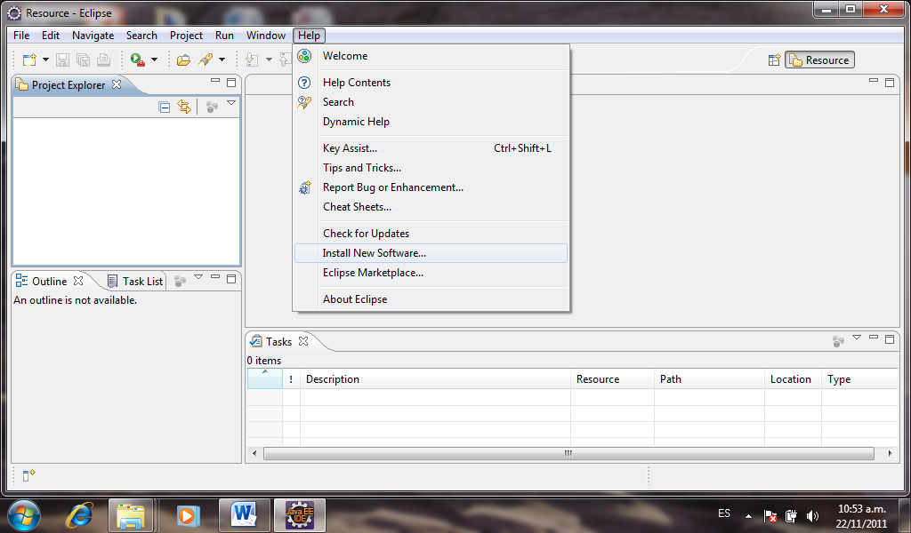
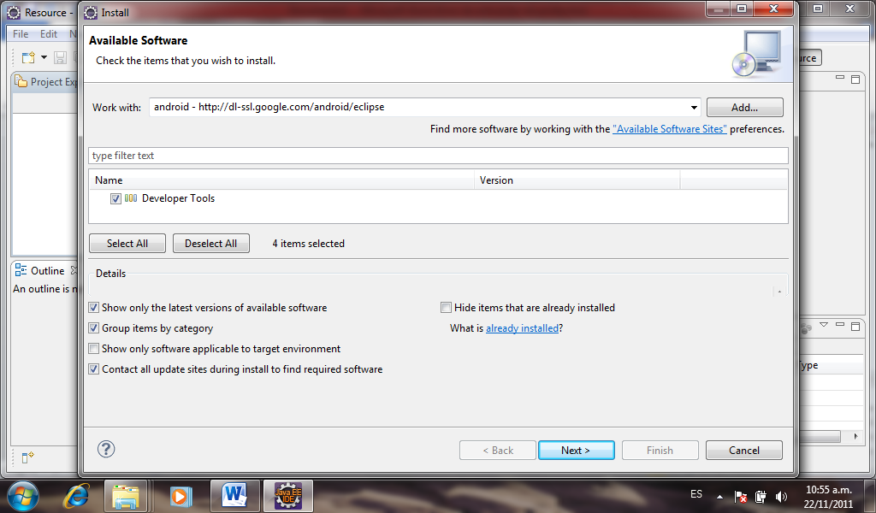
- Aparece la opción Deveploper Tools, que contiene varias subopciones (DDMS, Development Tools, …). Lo seleccionamos todo y Next.
- Durante la instalación nos dará mensajes sobre que hay software sin firmar (unsigned). Aceptamos igualmente.
- Nos pedirá reiniciar Eclipse. Lo hacemos.
- Configuración del SDK en Eclipse:
- Ejecutamos Eclipse -> Windows->Preferences ->Android.
- Pulsamos Browse y seleccionamos el directorio raiz de la instalación del SDK de Android (normalmente C:\Archivos de programa\Android\android-sdk).
